Informazioni sulle regolazioni e controlli
Manuale officina KDI 1903 M-MP (Rev.02.3)

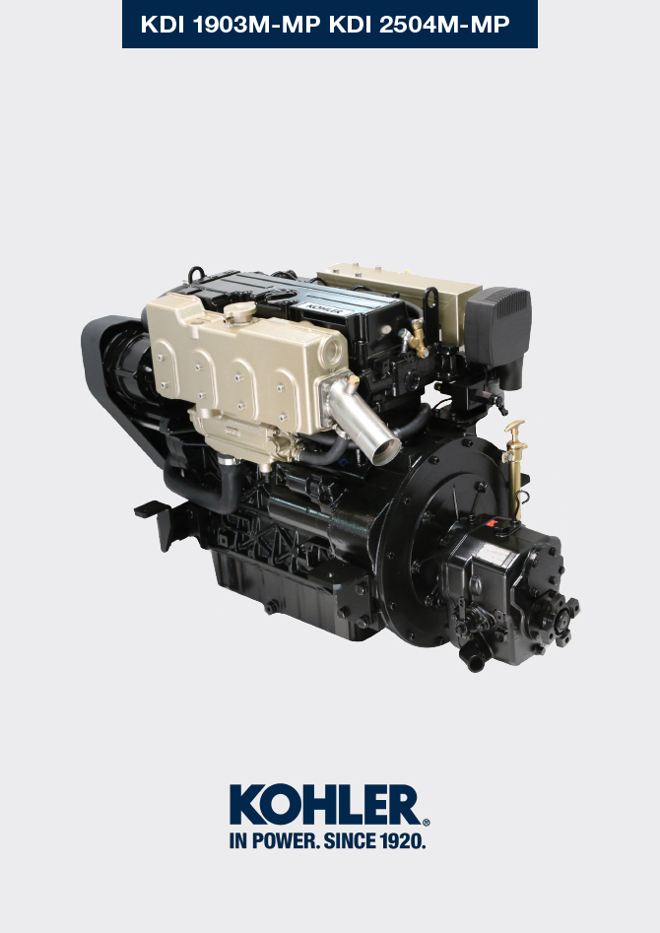

Registrazione modifiche al documento
Qualsiasi modifica di questo documento deve essere registrata dall`ente compilatore, con la compilazione della tabella.

Rilasciato da | Codice | Revisione | Data di emissione | Data revisione | Redatto da | Visto
 | manoff

Istruzioni originali
KOHLER si riserva il diritto di modificare in qualunque momento i dati contenuti in questa pubblicazione.

Sommario
1. TITOLO 1 2
1.1. Asdfsdfsdf 2
1.2. Asdfsdfsdfggg 2

Informazioni sulle regolazioni e controlli

Controllo manicotti e tubi in gomma
Importante  - Prima di eseguire l'operazione vedere il Par. 3.3.2 .  Il controllo si effettua esercitando un leggero schiacciamento o flessione lungo tutto il percorso del tubo ed in prossimità delle fascette di fissaggio. I componenti devono essere sostituiti se presentano screpolature, crepe, tagli, perdite e non conservano una certa elasticità.  Importante  - Nel caso i tubi carburante siano danneggiati rivolgersi ad una officina autorizzata Lombardini Marine .  - Verificare l'integrità dei:  - Tubi per il circuito carburante A .  - Manicotti per il circuito di raffreddamento B1, B2, B3, e B4 .  - Tubi per il circuito sfiato C . | 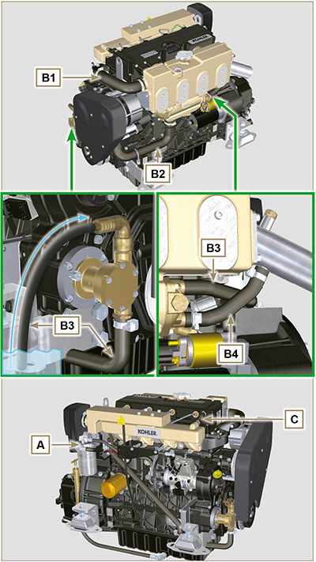  Fig 11.1

Controllo perdite olio
Verificare che non ci siano perdite in prossimità delle zone A .  - Avviare il motore al minimo dei giri o senza carico, controllare se in prossimità delle zone A ci siano delle perdite.  - E' comunque necessario verificare anche la tenuta su tutti i componenti principali e i loro piani di contatto quali:  - semi basamenti e guarnizione (su 1 ª PTO ) - coppa olio e tappi di scarico  - testa motore e suoi componenti assemblati  - cappello bilancieri  - Carter distribuzione e guarnizione (su 2 ª PTO )  - alloggiamento asta livello olio o tubo supporto asta.  NOTA: Eseguire le verifiche descritte al Punto 1 e 2 periodicamente e durante gli interventi di manutenzione. E' necessario verificare le perdite anche per i componenti non elencati.  Se necessario procedere allo smontaggio dei componenti interessati dalla perdita e indagare sulle possibili cause.  I componenti devono essere sostituiti se non garantiscono la tenuta. | 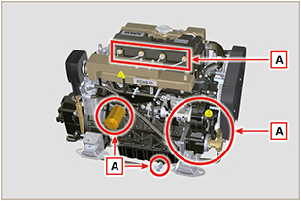  Fig 11.2  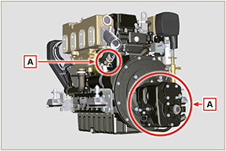  Fig 11.3

Controllo pressione olio
- Inserire una termocoppia al posto dell'asta livello olio A .  - Svitare e rimuovere l'interruttore pressione olio B e avvitare nella sua sede un manometro da 10 bar (Fig. 11.6).  - Avviare il motore al minimo dei giri e senza carico, verificare il valore della pressione olio in base alla temperatura olio (Fig. 11.5).  NOTA : Il grafico in Fig. 11.5 illustra la linea di pressione con regime di rotazione di 1000 Rpm.  - Se i valori di pressione sono minori dei valori indicati in Fig. 11.5 , indagare per individuare la causa del problema.  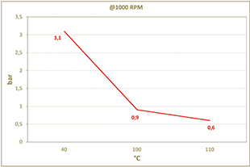  Fig. 11.5 | 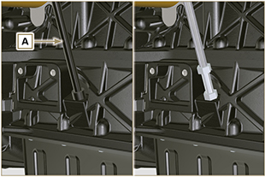  Fig. 11.4  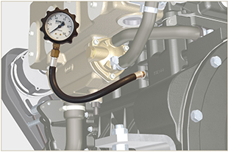  Fig. 11.6

